“就是一根筋”万科品牌年轻化整合营销项目
广 告 主：万科集团
所属行业：房地产
执行时间：2020.09.17-09.30
参选类别：跨媒体整合类
营销背景
万科成立至今，获得了一众核心城市中产用户的青睐。万科除了房地产开发外，更是覆盖了青年公寓、文旅城、商业综合体等多元化业务。
但是随着客户/消费者的迭代我们必须让更多年轻人（拥有年轻心态的人），了解万科、认同喜爱万科。
营销目标
项目推广期横跨万科36周年司庆月，需要传达万科企业年轻活力、不断探索、坚信未来无限可能的态度。
策略与创意
近年来，诸多品牌进行年轻化，吸纳年轻消费人群。在分析大量案例及年轻人群后，我们认识到：
Z世代是分化的，万科不可能用一招吃透所有年轻人；
Z世代有自己的语言体系，万科要和他们统一沟通语系；
Z世代是通过自我创造表达社交的一代，万科要和他们共创；
Z世代不喜欢“被代表”“被平均”，万科不能刻意讨好；
Z世代不喜欢油腻，万科年轻化不能流于表面 模棱两可。
基于此洞察，我们将创意策略提炼为：
以巧相融：用年轻化的沟通技巧，融入Z世代生活
以力破圈：聚焦年轻群体兴趣圈层，长期打通不同圈层受众
以情动人：品牌态度塑造，获得年轻群体的认同
创意：
结合万科36周年之际，想要传达不断探索，无限可能的品牌诉求。
我们提出了“万事皆可 就是我们”的万科品牌年轻化年度主题，与所有怀着年轻之心的人们一样，万科相信，年轻无限可能！
在此年度主题之下，我们输出了第一个品牌的态度——“就是一根筋”。
对于社会，在这个坚持自我的时代，“就是一根筋”是一种自嘲，也是一种坚持。
对于年轻人来说，是我们的一个符号，是坚持、笃定、不认输、不妥协的态度：“跟理想死磕到底！”
对于万科而言，正寓意着万科认真做事，坚持理想，不妥协、不认输的“一根筋精神”，也是万科对好产品、好服务的长期主义态度。
执行过程/媒体表现
聚焦年轻群体兴趣圈层，以“一根筋”态度构建品牌与Z世代链接
根据年轻人的喜好锁定核心圈层：古风、游戏、cos、街舞、综艺娱乐。
我们以圈层为突破口打入年轻人群，携手8大受年轻群体追捧的圈层KOL，以“一”为题眼串联态度海报文案，表达在各自领域“就是一根筋”地坚持到底、热爱到底、刚到底的态度，为#万事皆可，就是一根筋#发声应援。
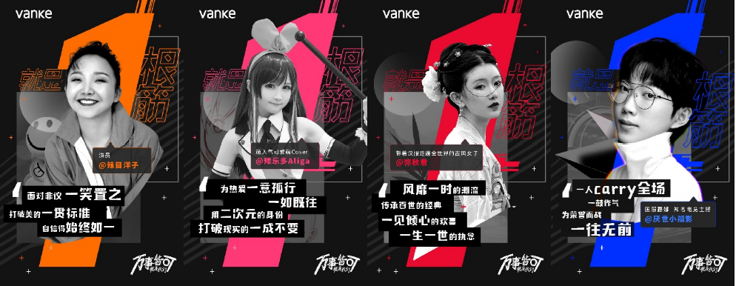
喜剧营销，硬核喜剧演绎“一根筋”，态度立体化呈现
此外，我们携手喜剧演员张子栋用幽默洗脑的形式演绎“就是一根筋”系列病毒视频，让人们看到并感同身受一根筋的热爱和坚持。
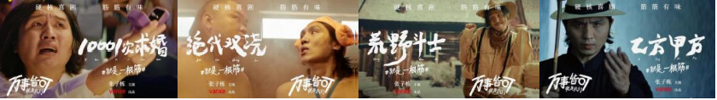
视频链接：https://v.qq.com/x/page/u3154z07nxl.html
万科实力破圈，联手新裤子热血诠释“就是一根筋”
跨界顶流乐队新裤子，万科和新裤子一起改编了《手扶拖拉机斯基》，用充满意象化的歌词与戏剧化的叙事，讲述着我们的“一根筋”态度，致敬一根筋热血青年。这支特别的MV，以复古Disco风格、魔性又趣味的节奏，阐释着万科对于年轻文化的独特理解。
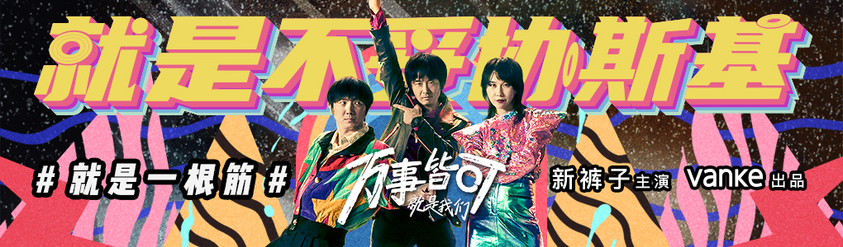
视频链接：https://v.qq.com/x/page/s3155h73lk2.html
魔性舞蹈+抖音全民互动UGC，配合MV发布，我们还同步上线一支魔性舞蹈，并在抖音上发布#一根筋魔幻舞 全民任务，魔性的舞步引发了大量用户的模仿。
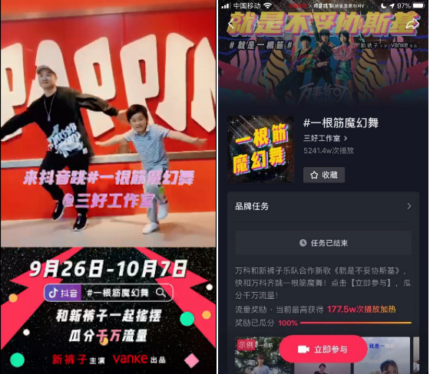
“一根筋”态度落地，“万科筋厂”赋能品牌年轻化感知塑造
打造万科新名片“万科筋厂”，作为“就是一根筋”态度的落地和直接呈现，形成品牌资产。通过落地的运动厂牌，向所有年轻人传达“坚持不止步、认定不回头”的一根筋精神，也希望以运动方式，强韧年轻人筋骨，为年轻人注入坚韧之力，支持他们为热爱一根筋刚到底。
“万科筋厂”全国开花，火热入驻北京、上海、广州等多个城市，成为年轻人的潮流打卡圣地。
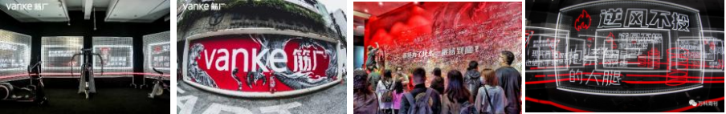
全媒体内容覆盖
在媒体传播上，我们将铺排节奏逐步深化，力求全网声量与流量聚集环环递进。同时，根据内容创意匹配年轻群体聚齐的各大新媒体传播平台，联动内外部，实现全面影响力。
话题共振、内容破圈
聚焦年轻人聚集的新媒体平台，进入Z世代视线，建立品牌初印象。联手顶流明星、圈层KOL，共同打造内容，深化“就是一根筋”态度输出。
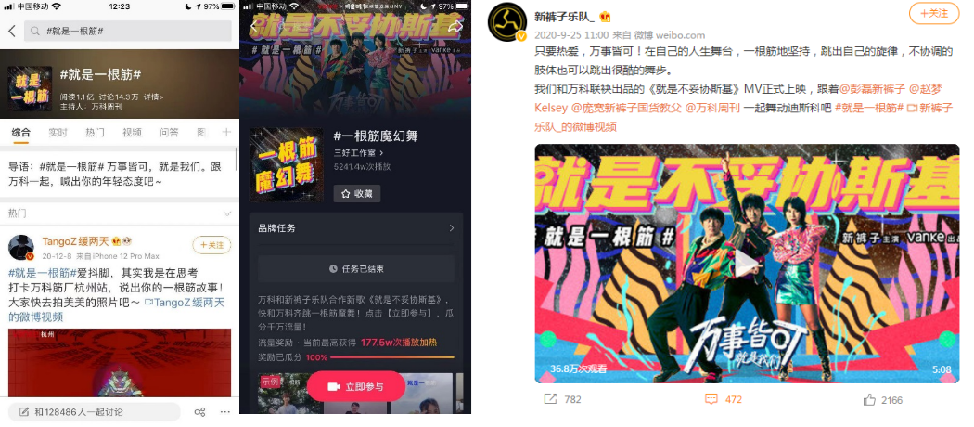
共同发声，放大声量
联动区域、业态，联合内外部盟友，激发内部参与度、认同感、自豪感，形成强大传播力。同时巧借司庆、校招、南方媒体大会等时机，刷新外界对万科及万科人的整体印象。
营销效果与市场反馈
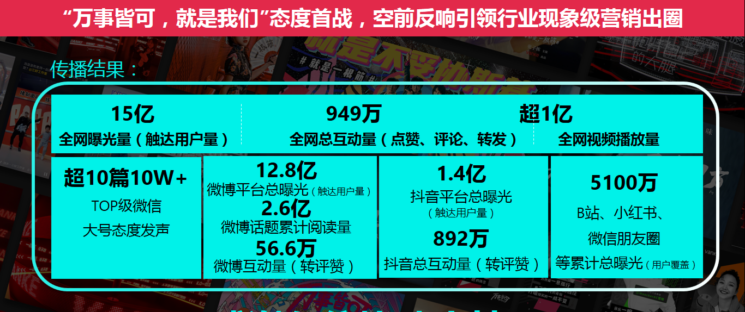
全网口碑：实现【认同态度】-【认同内容】-【认同万科】闭环向人群态度共振不断发酵。
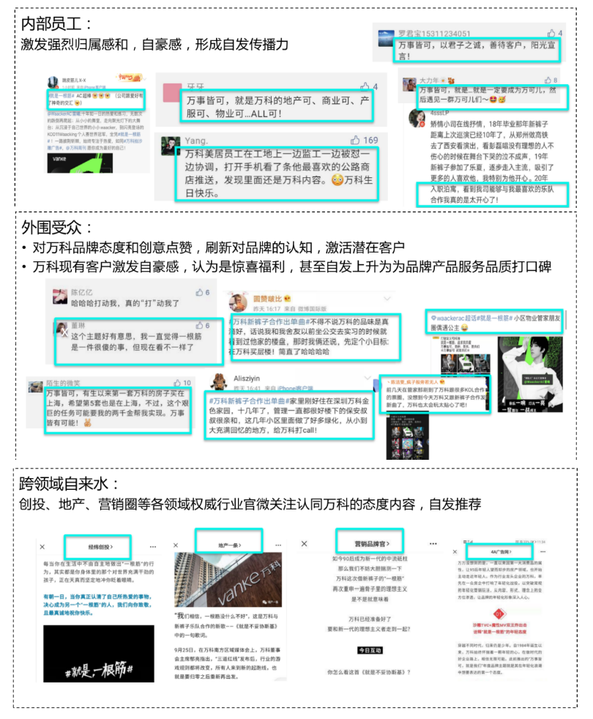
媒体关注报道：数百家地产类、财经类、广告类媒体持续关注，70多家权威媒体集体报道
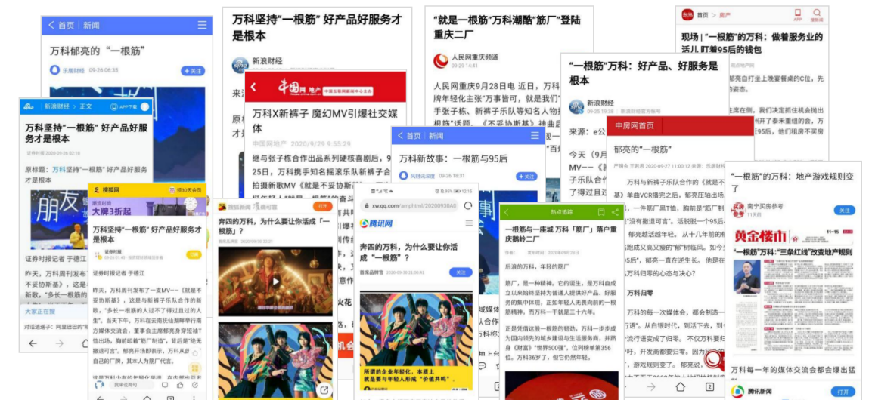
行业影响力：业内纷纷自发推荐解读奉为热门案例。
